Базовые настройки ПК для W7 и W8

- Открываем «Центр управления сетями и общим доступом”
Вариант 1

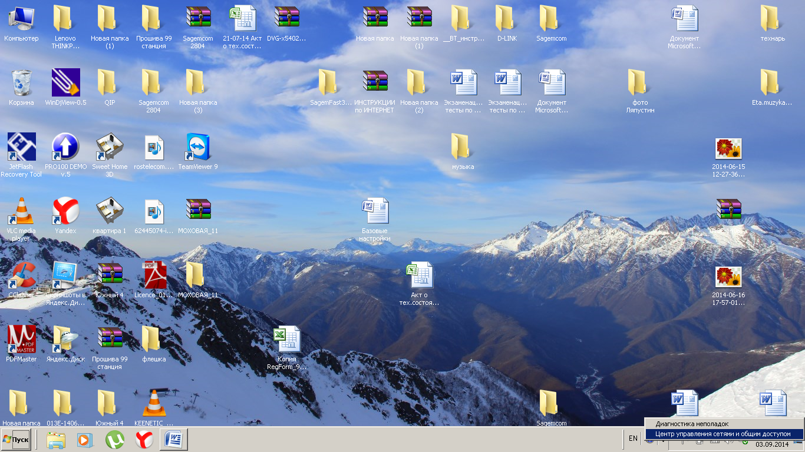

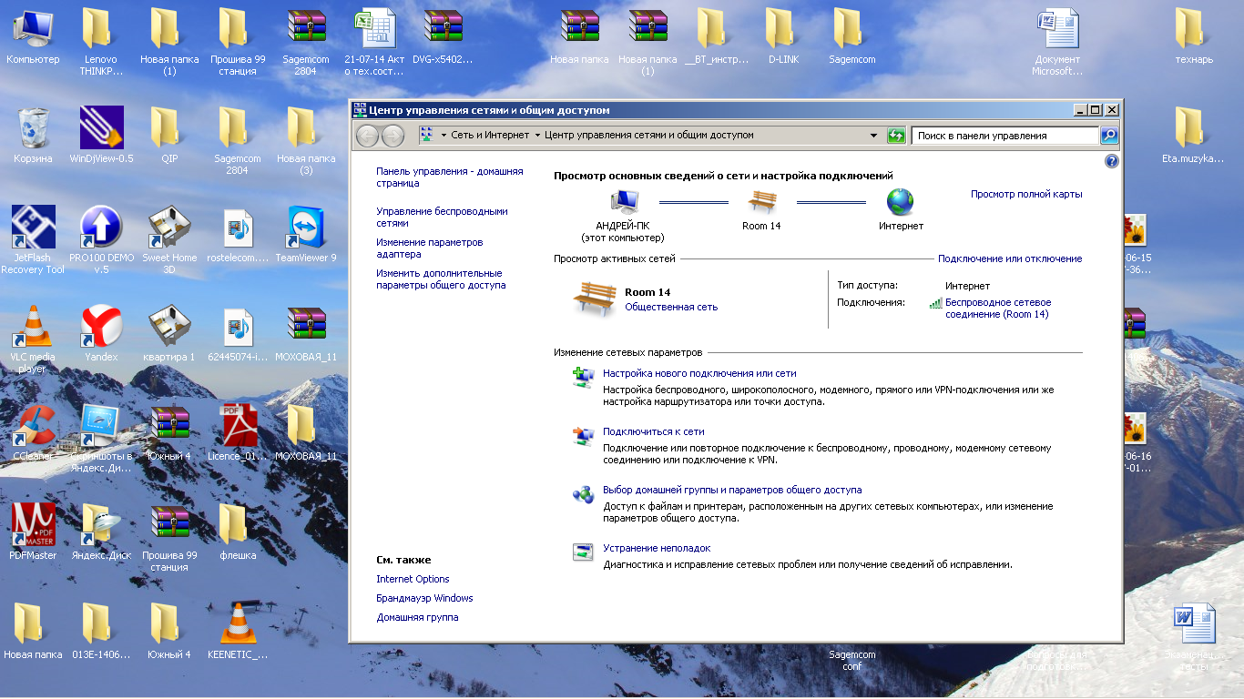

Вариант 2
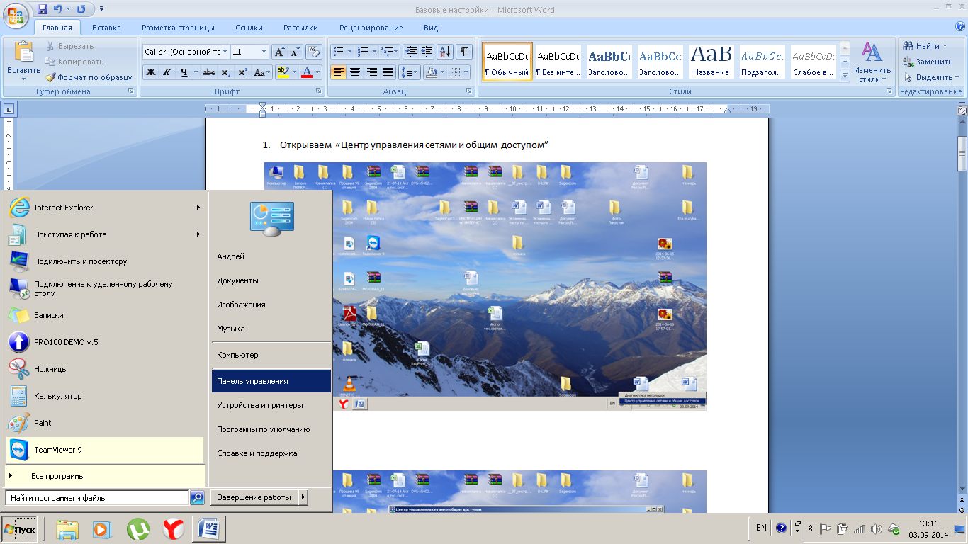

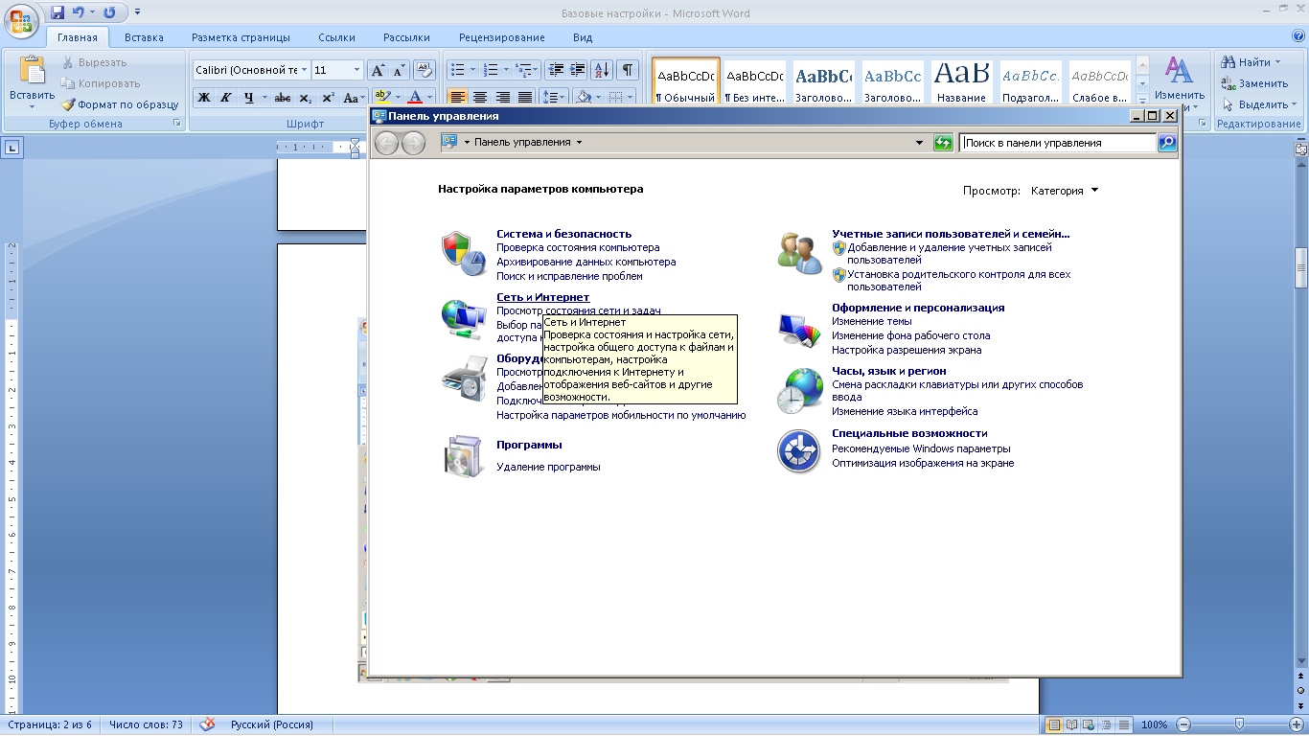
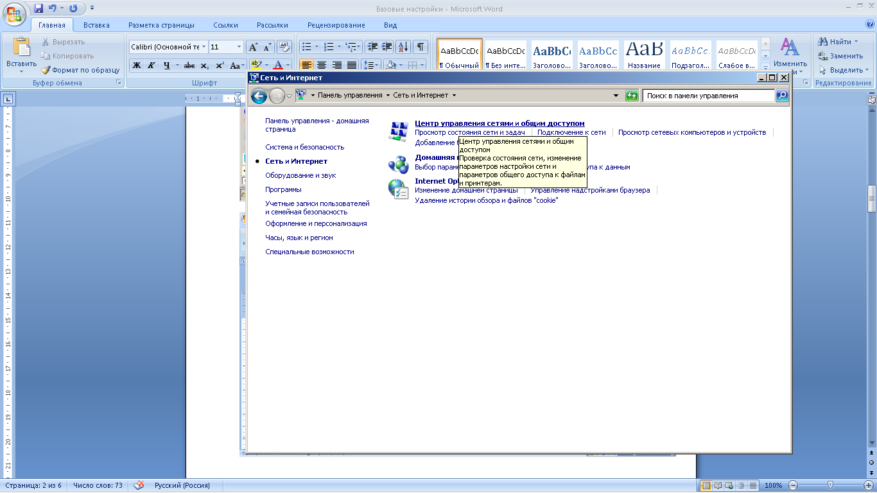

- Заходим в «Изменение параметров адаптера» 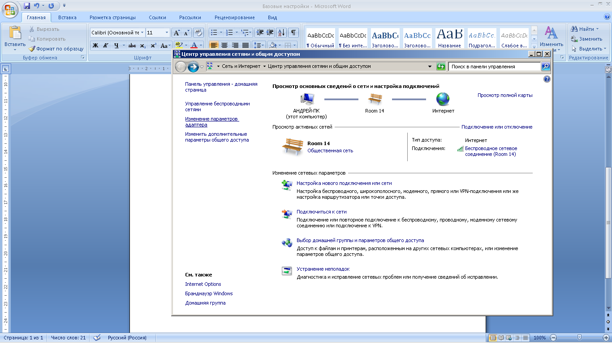

и выбираем ярлык «Подключение по локальной сети» нажатием правой кнопки мыши
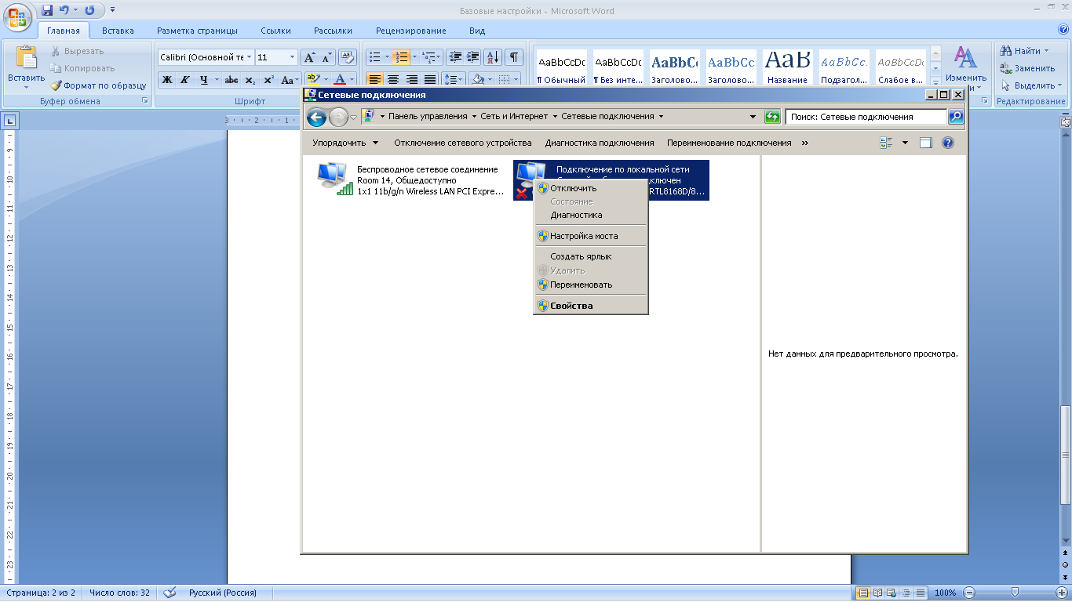

Затем выбираем пункт «Свойства»

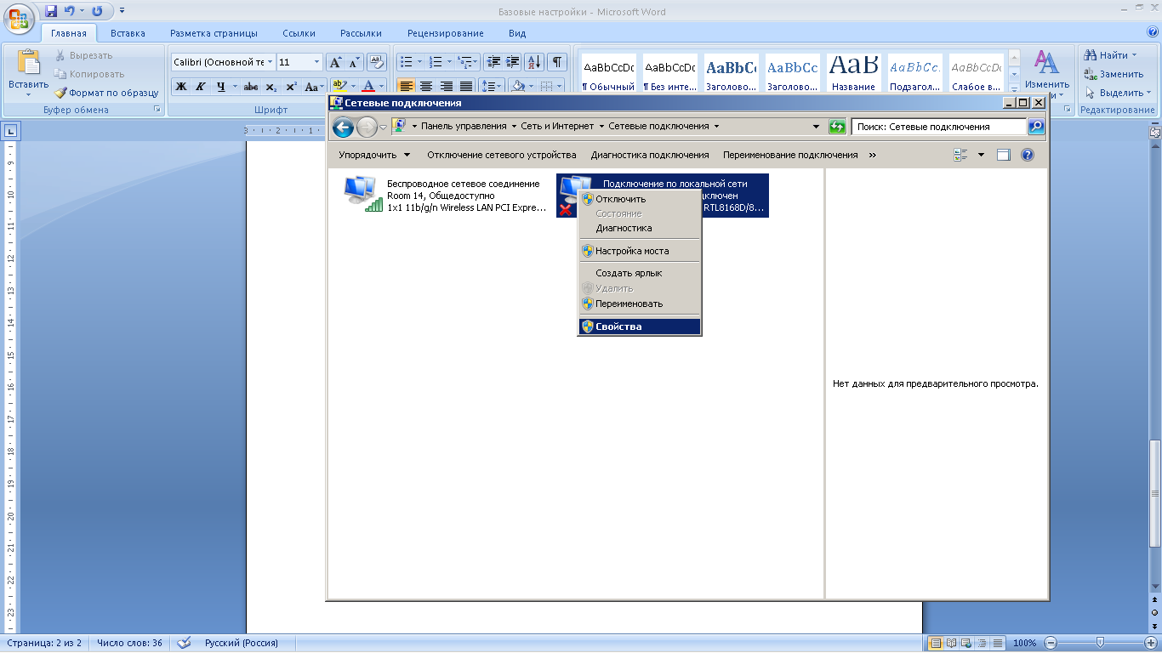

Выбираем пункт «Протокол интернета версии 4(TCP/IPv4)

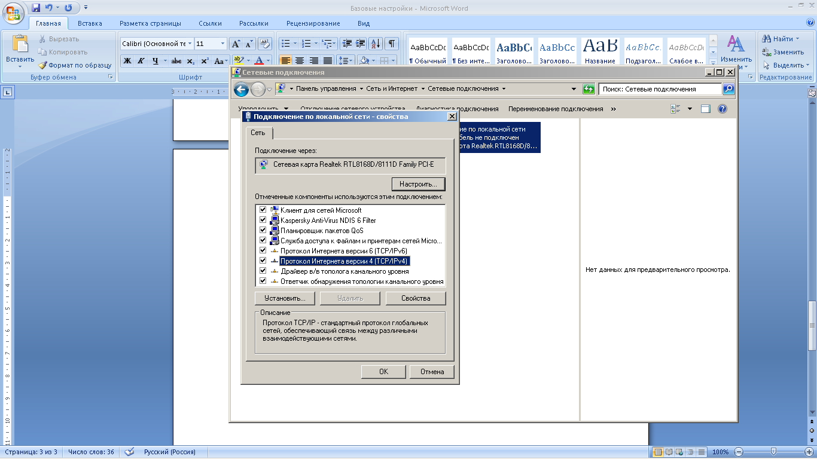
Нажимаем «Свойство»
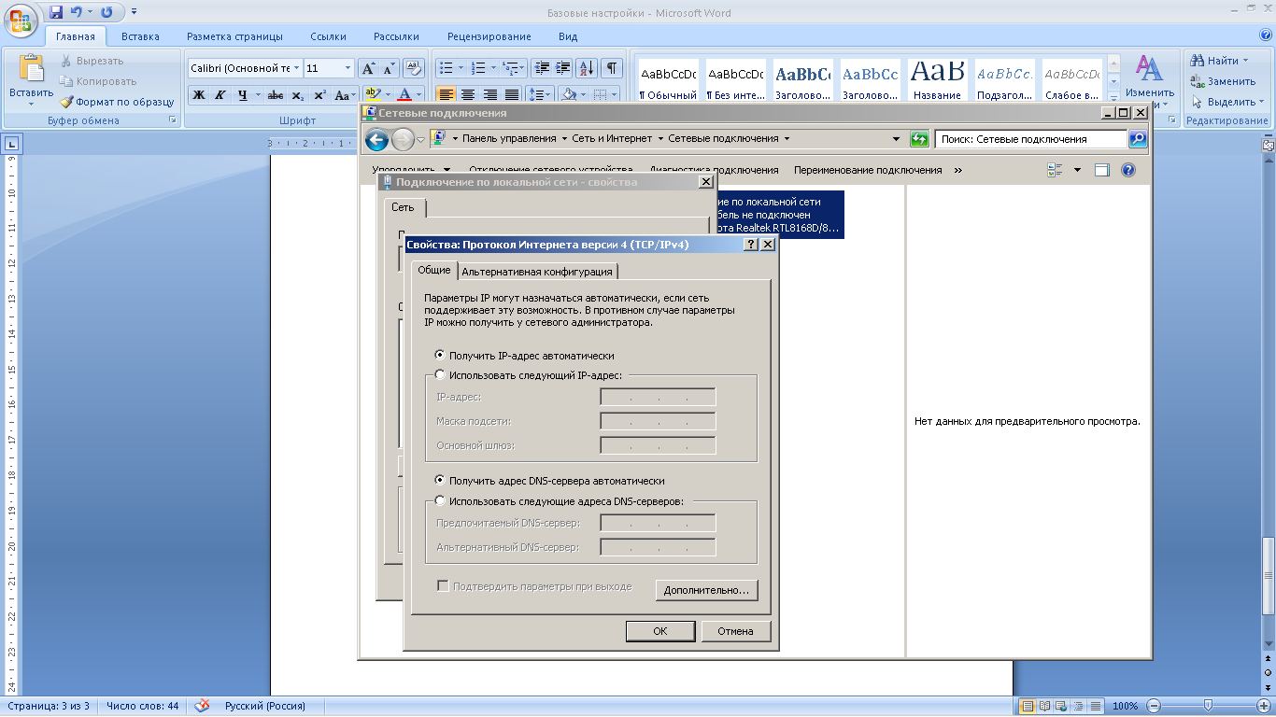
И выбираем «Получить IP-адрес автоматически
Выбираем «Использовать следующие адреса DNS-серверов»
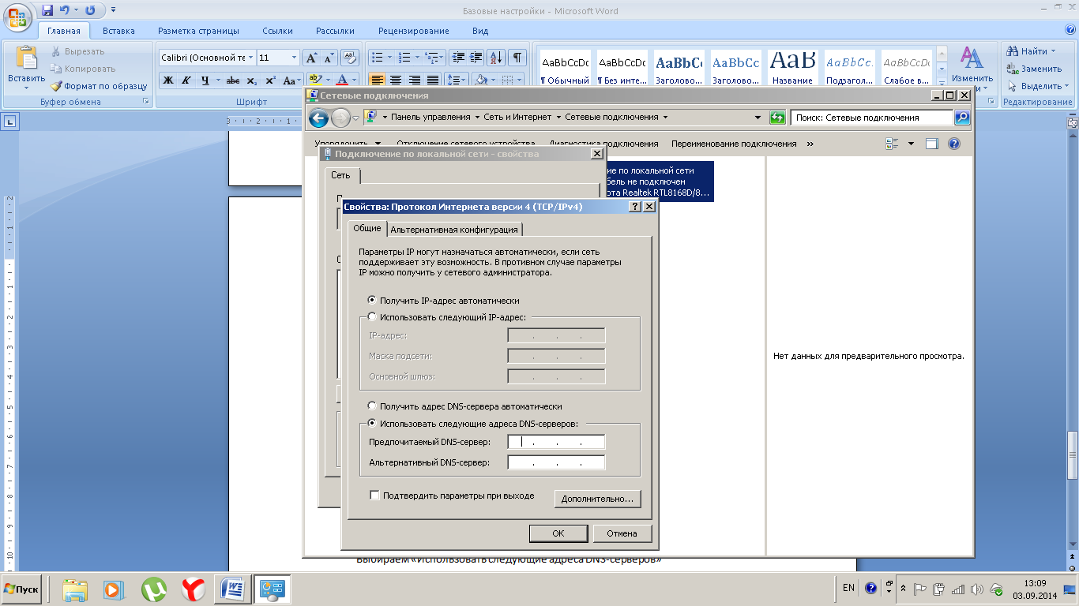

В открывшихся полях прописываем следующие адреса DNS-серверов
213.177.96.1
213.177.97.1
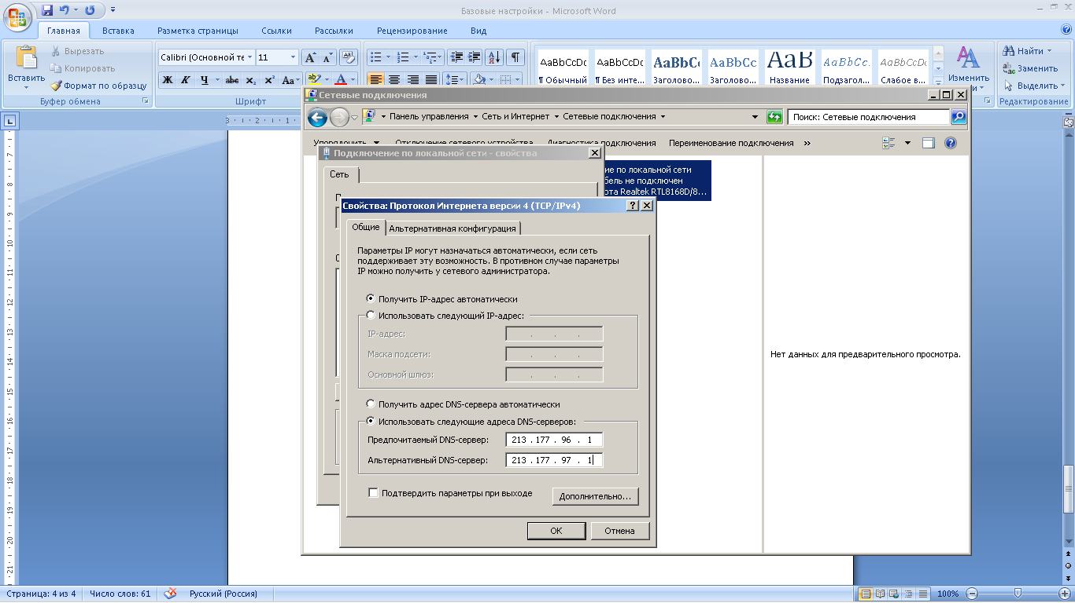
И НАЖИМАЕМ ОК
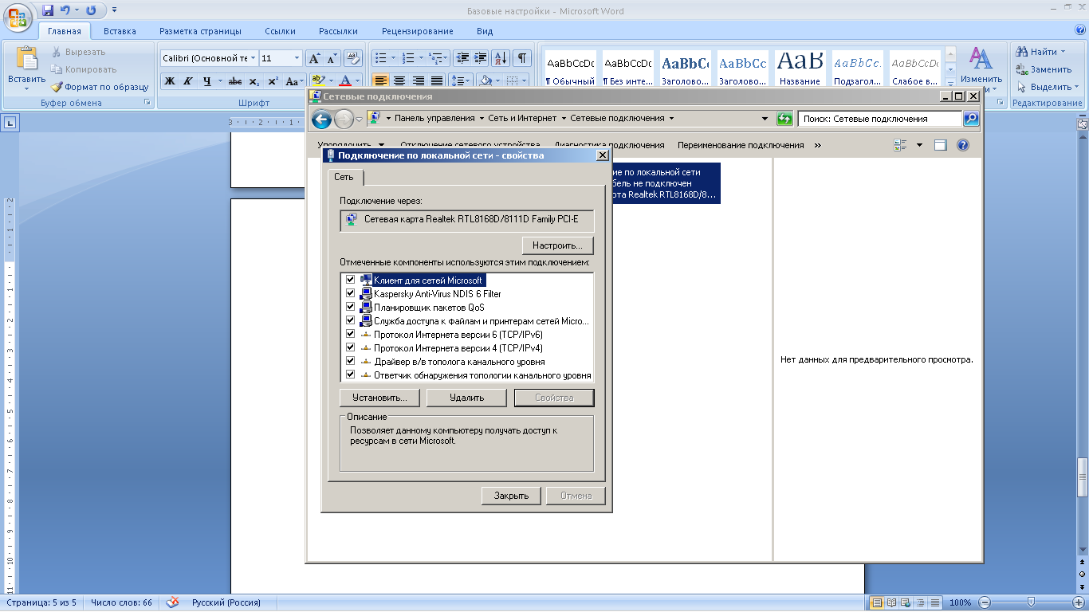
ЗАКРЫТЬ И БУДЕТ СЧАСТЬЕ!!!
УДАЧИ!!!

